УРОК-ИГРА
КВЕСТ - СОРЕВНОВАНИЕ - «РАССЛЕДОВАНИЕ»
6 класс, английский язык
Учитель английского языка, высшая категория, ГБОУ РК «КУВКИЛИ» (г. Керчь, лицей искусств), Воскресенская Галина Владимировна
Тема: Мои увлечения.
Подтема: Школы детективов (Schools of Detectives)
Цели: Демонстрация интерактивных форм обучения на основе активизации изученной лексики и развития логического мышления.
Задачи:
Обучающая\практическая:
- Активизировать изученные лексические единицы подтем «Любимые виды досуга», «Свободное время», «Настольные игры», «Время на часах», «Бюро находок», «Карта моего города», «Виды транспорта в Лондоне», «Достопримечательности Лондона», «Мой питомец» в монологической и диалогической речи.
- Развивать навыки письма, используя ЛЕ указанных подтем.
- Развивать умения чтения с выбором затребованной информации, умения чтения при работе с картой.
Развивающая:
Развивать память, языковую догадку, логическое мышление, кругозор. Развивать социокультурную компетенцию.
Развивать умение концентрироваться, отбирать необходимую информацию на каждом этапе урока.
Воспитательная:
Воспитывать в обучающихся культуру поведения и дисциплину труда, умение адекватно и дружелюбно относиться к успехам и неудачам команд-соперников и к своим успехам и промахам.
Тип урока: комбинированный, квест, соревнование, «детективное расследование»
Формы работы: фронтальная (при целеполагании), групповая, парная (составление диалогов), индивидуальная (бегущий диктант: от индивидуальной работы каждого зависит результат работы всей группы).
Виды речевой деятельности: говорение, чтение, письмо, аудирование.
Межпредметные связи: культурология, английская литература, география
Организация урока: Соревнуются три команды – три школы детективов: №1 - Sherlock Holmes (Шерлок Холмс), №2 - Miss Marple (Мисс Марпл), №3 - Hercule Poirot (Эркюль Пуаро). На доске размещены символы трех команд:
Каждый участник «расследования» получает значок своей команды:
Каждой команде предстоит разыскать пропажу. По фабуле урока к командам обращается некий господин, пожелавший не называть своего имени, с просьбой найти пропавший объект. Используя ключи-подсказки, команды пошагово находят «улики», приближаясь к пропавшему объекту. Каждый пройденный «шаг» приносит в копилку команды баллы от 1 до 5.
Ход урока
Организационный этап
Приветствие, подготовка учащихся к работе; создание благоприятного микроклимата.
Содержание этапа: Учитель и учащиеся приветствуют друг друга
T: “Good morning children. I’m glad to see you. How are you? Who’s absent? Day and date today.
В ряду привычных вопросов задаются вопросы, нацеливающую на тему урока. На каждый вопрос отвечает один из представителей каждой команды. С каждым новым вопросом меняется отвечающий, таким образом все обучающиеся участвуют в беседе.
Do you like reading detective stories? What famous detectives do you know? What do detectives do? Do you enjoy watching detective films? What’s your favourite literary or film detective?
Универсальные учебные действия:
Регулятивные:
Умение взаимодействовать со взрослым и со сверстниками в учебной деятельности.
Коммуникативные:
Умение адекватно использовать речевые средства для решения поставленных задач, понимать вопрос и давать ответ. Умение с помощью вопросов выяснять недостающую информацию.
Личностные: способность настроиться на урок, высказать свое мнение; доброжелательное отношение к одноклассникам.
Проектировочный этап
Обучаться предполагать, прогнозировать, проектировать на основе очевидного (расположение парт, гости на уроке, картинки на доске). Вопрос учителя о предполагаемой работе на уроке и предположения обучающихся, что составляет общее проектирование действий.
T: On the blackboard you can see the theme of the lesson “The Schools of Detectives”. Can you guess what we’re going to do?
Sts: - Judging by the theme we’re going to have a quest.
- Judging by the pictures on the blackboard we’re going to have a “detective investigation”.
- Judging by the surrounding we’re going to have a competition.
T: So, we’re going to conduct a “detective investigation”. And our actions will depend on the succession of the tasks in collecting “evidences”.
(Мы проводим детективное расследование и последовательность наших действий будет зависеть от последовательности заданий по сбору «улик».
Универсальные учебные действия:
Личностные
Формирование мотивации к продолжению изучения английского языка; развитие стремления к получению и расширению знаний в данной предметной области.
Коммуникативные:
Умение адекватно использовать речевые средства для решения различных коммуникативных задач. Формулировка собственного мнения и позиции, способность аргументировать её.
Регулятивные: Понимать учебную задачу.
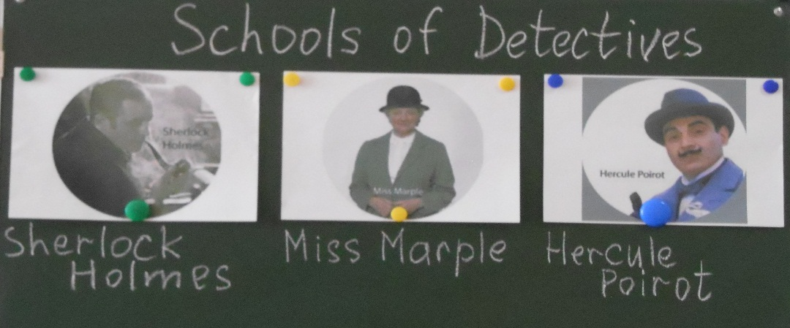
Мотивационно-целевой этап
Прослушать условия игры и настроиться на выполнение заданий.
T: There are three teams – three detective schools: Sherlock Holmes School (№1), Miss Marple School (№2), and Hercule Poirot School (№3). All three schools bear the names of very famous detectives and I hope, are ready to conduct a “detective investigation”.
Listen to the condition of the game.
(Условия игры выше в разделе Организация урока)
! One rainy day a man, who didn’t call his name, visited three detective schools and asked to find objects that were occasionally lost. He gave a paper bag with the information about the lost objects. The information was divided into details – jigsaw puzzle. But the weather was so awful that some details were spoilt and the names of the objects were absolutely damaged. But some bits of information remained and could help start the “detective investigation”.
So, you begin collecting evidences.
Универсальные учебные действия:
Регулятивные:
Понимать учебную задачу. Уметь планировать свою деятельность в соответствии с целевой установкой.
Личностные:
Воспитание готовности, способности, осознание возможностей к самореализации средствами английского языка.
Операционно-деятельностный этап
Пошаговое выполнение заданий и поиск «улик», что при правильном выполнении заданий приведет к разыскиваемым объектам.
Step 1: Собрать пазл и найти первую улику.
T: Assemble the puzzle and find the first evidence – a personal thing of the lost object. Remember that one detail that contains the name of the object is damaged, it is “unreadable” – it is not given).
(Соберите пазл и найдите первую «улику» - личную вещь потерянного объекта. Помните, что один фрагмент пазла, содержащий имя объекта, испорчен и «не читается» – он отсутствует).
Универсальные учебные действия:
Регулятивные:
Понимать учебную задачу. Способность определять, сохранять цели и следовать им в учебной деятельности. Умение работать в группе. Умение адекватно воспринимать оценки и отметки.
Познавательные:
Умение выделять и фиксировать нужную информацию в тексте.
Развитие навыков работы с информацией.
Коммуникативные:
Умение организовывать учебное сотрудничество и совместную деятельность со сверстниками.
Личностные:
Развитие стремления к самосовершенствованию в данной предметной области. Формирование устойчивой учебно-познавательной мотивации, навыков переноса знаний в новую ситуацию.
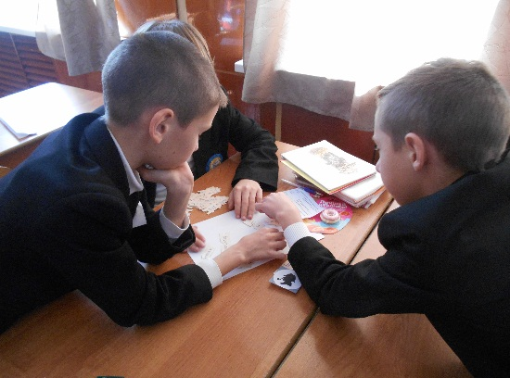  Sherlock Holmes School | 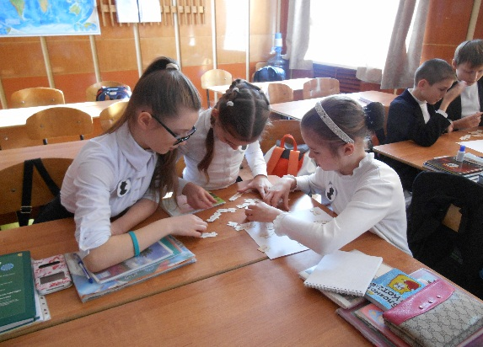  Miss Marple School | Hercule Poirot School
The puzzles are assembled (пазлы собраны, выставление первых баллов)
The texts of jigsaw puzzles
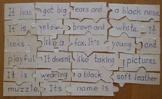  Jigsaw puzzle 1 | 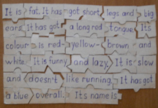  Jigsaw puzzle 2 | 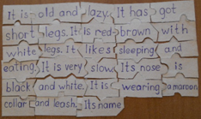  Jigsaw puzzle 3
Jigsaw puzzle 1: Sherlock Holmes
It has got big ears, brown eyes and a black nose. It is yellow-brown and white. It looks like a fox. It is young and playful. It doesn’t like taking pictures. It is wearing a black leather muzzle. Its name is …
Jigsaw puzzle 2: Miss Marple
It is fat. It has got short legs and big ears. It has got a long red tongue. Its colour is red-yellow-brown and white. It is funny and lazy. It is slow and doesn’t like running. It is wearing a blue overall. Its name is …
Jigsaw puzzle 3: Hercule Poirot
It is old and lazy. It has got short legs. It is red-brown with white legs. It likes sleeping and eating. It is very slow. Its nose is black and white. It is wearing a maroon collar and leash. It is not angry. Its name is…

Т: Having assembled the puzzles the Detective Schools found what personal thing belongs to of each object. It’s a “muzzle” (Sherlock Holmes School), an overall (Miss Marple School) and a collar and a leash (Hercule Poirot School).
(Собрав пазл, каждая школа детективов выяснила, какая личная вещь принадлежит пропавшим объектам. Это намордник (Шерлок Холмс), комбинезон (Мисс Марпл), ошейник и поводок (Эркюль Пуаро).
Step 2: Выбрать первую улику из многих предложенных вещей (картинок)
T: To collect one more score a member of the School has to find the picture of the thing of his object among other pictures.
(Для получения еще одного балла и продолжения расследования один из детективов каждой школы должен выбрать из набора картинок ту, которая соответствует описанию в пазле).
Универсальные учебные действия:
Регулятивные:
Понимать учебную задачу.
Личностные:Умение выполнять индивидуальную работу для успеха коллектива. Осознание ответственности выбора.
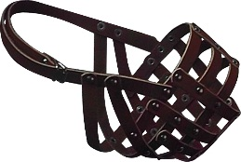  Muzzle | Overall | 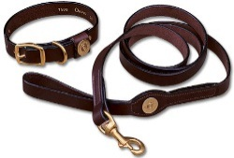  Collar and leash
Выставление баллов.
Step 3: Визит в бюро находок.
T: Now, we have an idea about one personal thing of the lost objects. The following step is to check Lost Property Office and see if they have the things found.
So, a visit to The Lost Property Office.
(Следующий шаг: выяснить в Бюро находок, не найдены ли личные вещи пропавших объектов)
Универсальные учебные действия:
Регулятивные:
Умение выполнять логические действия, придерживаясь логической последовательности получения и запроса информации.
Коммуникативные:
Умение адекватно использовать речевые средства для решения различных коммуникативных задач. Умение вести диалог этикетного характера в ситуации бытового общения с малознакомым другом. Умение с помощью вопросов выяснять необходимую информацию.
Познавательные:
Умение выделять и фиксировать нужную информацию в тексте задания.
Личностные:
Развитие умения работать в паре. Развитие коммуникативной компетентности в общении и сотрудничестве со сверстниками. Овладение умением выражать эмоции и чувства. Осознание возможностей к самореализации средствами английского языка.
- Sherlock Holmes School is looking for a muzzle.
- Excuse me. Is this the lost property office?
- Yes. What can I do for you?
- I lost the muzzle for my dog and I would like to report it.
- Where did you leave it?
- I’m not sure, but it seems to me that I left it on the bus to Ascot.
- Well, what does it look like?
- It is a soft leather muzzle.
- What colour is it?
- It’s black.
- What size is it?
- Doggy 2.
- Any special details?
- Nothing special. But it’s new and of high quality.
- Is it yours?
- No, it’s not mine. It’s for my dog. Thank you.
- Don’t mention it.

- Miss Marple School is looking for an overall.
- Excuse me. Is this the lost property office?
- Yes. What can I do for you?
- I lost the overall for my dog and I would like to report it.
- Where did you leave it?
- I’m not sure, but it seems to me that I left it on the bus to Liverpool.
- Well, what does it look like?
- It’s warm, waterproof.
- What colour is it?
- Dark blue.
- Any special details?
- It has a picture of teddy bear on the back.
- Is it yours?
- Oh, it’s too small for me, but quite good for my dog. Thank you.
- Don’t mention it.

- Hercule Poirot School is looking for a collar and a leash.
- Excuse me. Is this the lost property office?
- Yes. What can I do for you?
- I lost the collar and leash for my dog and I would like to report it.
- Where did you leave it?
- I’m not sure, but it seems to me that I left it on the bus to Oxford.
- Well, what do they look like?
- Leather with metal buckle.
- What colour is it?
- Looks like brown.
- Is it brown?
- Maroon.
- OK.
- Any special details?
- It’s stylish and beautiful.
- Is it yours?
- Oh, yes! It’s mine. Oh, no.
- No?
- Yes, it’s my dog’s. Thank you.
- You are welcome.
Выставление баллов

T: So, we have the first evidence in the hands. Let’s pass to the following step.
(Итак, первая «улика» в наших руках. Переходим к следующей ступени).

Step 4: Определение времени пропажи объектов (поиск второй «улики»).
T: Now we should determine the time when the objects were lost.
Each School is given the time-line, Schools are to count the time when the objects were lost and to find the second “evidence”.
(Каждая школа детективов получает «пазл времени», просчитывает время потери объектов, т.е. находит вторую «улику»).
Универсальные учебные действия:
Регулятивные:
Способность определять, сохранять цели и следовать им в учебной деятельности. Умение оценивать расход времени и сил, вклад личных усилий в решение общей задачи.
Коммуникативные:
Формулировка собственного мнения и позиции, способность аргументировать и координировать её с позициями партнёров в сотрудничестве при выработке общего решения в совместной деятельности.
Познавательные:
Умение использовать знаково-символические средства представления информации для решения учебных задач.
Умение выполнять логические действия сравнения и анализа
Личностные:
Знание правил поведения. Развитие навыков коллективной учебной деятельности, умения работать в группе; установление дружеских взаимоотношений в группе, основанных на взаимопомощи и взаимной поддержке.
1. Sherlock Holmes
It’s half past ten + quarter + four quarters + an hour and a half + five minutes (Key: 13.20)

2. Miss Marple
It’s quarter to four + half an hour + three quarters + an hour and a half + ten minutes (Key: 6.40)

3. Hercule Poirot
It’s quarter past seven + half an hour + an hour and a half + twenty minutes + quarter (Key: 9.50)
Выставление баллов
Step 5: Определение места пропажи объектов (поиск третьей «улики»).
T: We’ve come to the step when we are to find the place where the objects were lost. To cope with the task, we are going to work with the map of London.
The task is to follow the given route from the place where you’re now (№1, №2, №3 on the map) to the final point of your route.
- Следуя по маршруту от места расположения №1, №2, №3, определить место пропажи объектов. (На схеме эти места обозначены картинками Елизаветинская часовая башня c Big Ben, Телефонная будка, Двухъярусный автобус)
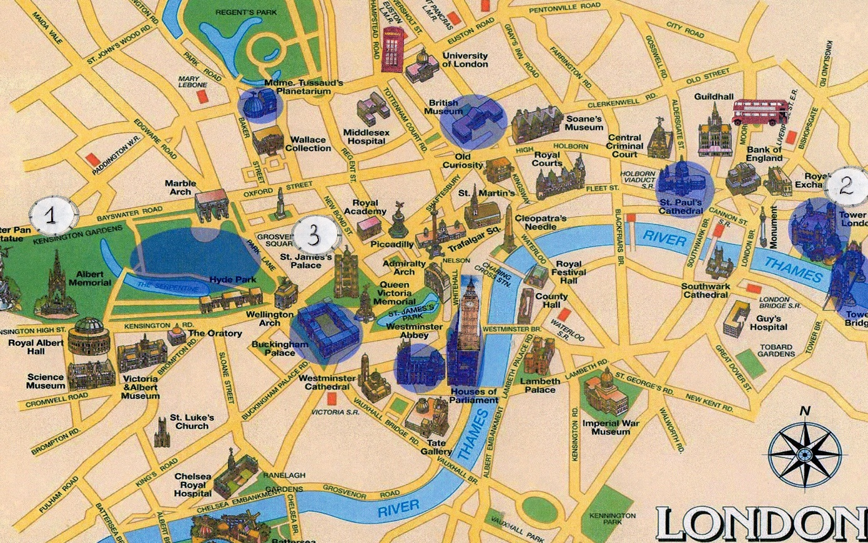
Универсальные учебные действия:
Регулятивные:
Способность определять, сохранять цели и следовать им в учебной деятельности. Умение адекватно воспринимать оценки и комментарии. Умение оценивать расход времени и сил, вклад личных усилий в решение общей задачи.
Коммуникативные:
Формулировка собственного мнения и позиции, способность аргументировать и координировать её с позициями партнёров в сотрудничестве при выработке общего решения в совместной деятельности.
Познавательные:
Умение использовать знаково-символические средства представления информации для решения учебных задач.
Умение выполнять логические действия. Умение работать с картой, определять стороны света, двигаться по заданному маршруту.
Личностные:
Знание правил поведения. Развитие навыков коллективной учебной деятельности, умения работать в группе; установление дружеских взаимоотношений в группе, основанных на взаимопомощи и взаимной поддержке.
The route (маршрут движения по каре Лондона)
- Sherlock Holmes
- You are in Kensington Gardens. 2. Go along Bayswater road until you get to Oxford street. 3. Turn right to Park Lane. 4. Get to Wellington Arch and turn right. 5. Go to the crossroads at The Oratory and turn left at Sloane Street. 6. Go straight along Sloane Street until you get to Ranelagh Gardens. 7. Turn left to Grosvenor Road and go straight. 8. So, you come to Tate gallery. 9. At Tate gallery turn left and go to Westminster Cathedral, then turn right and go to Westminster Abbey. 10. Your object is next to Westminster Abbey.

- Miss Marple
- You are at The Tower of London. 2. Pass by The Tower of London and go to Cannon Street. 3. Go along Cannon Street until you get to Fleet Street. 4. Fleet Street leads you to Trafalgar Square. 5. Pass by Trafalgar Square and turn right to Piccadilly. 6. Then turn right to Shaftesbury. 7. Go along Shaftesbury to Old Curiosity shop. 8. At Old Curiosity turn left. 9. Go straight to the building of the University of London. 10. Your object is next to the University of London.

- Hercule Poirot
- You are at St James Palace. 2. Go along New Bond Street until you get Oxford Street. 3. Turn left and go to Baker Street. 4. At Baker Street turn right and go straight until you get to Planetarium. 5. Turn right and go straight to the University of London. 6. Then go along Euston Road and turn right at Gray’s Inn Road. 7. Go straight along Gray’s Inn Road to Soane’s Museum. 8. At Soane’s Museum turn left and go along Clerkenwell Road. 9. Then go along Old Street until you get to crossroads and turn right. 10. Stop at Guildhall library. 11. Your object is next to Guildhall. CLOCK TOWER with BIG BEN

The Objects to be found
CLOCK TOWER with BIG BEN | TELEPHONE BOOTH | DOUBLE-DECKER BUS

- Sherlock Holmes  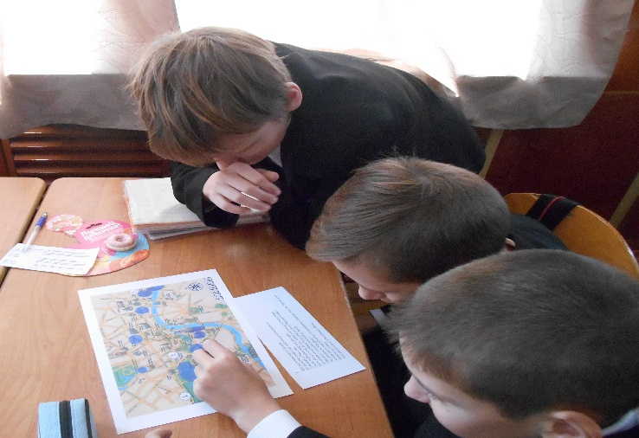 | - Miss Marple | - Hercule Poirot  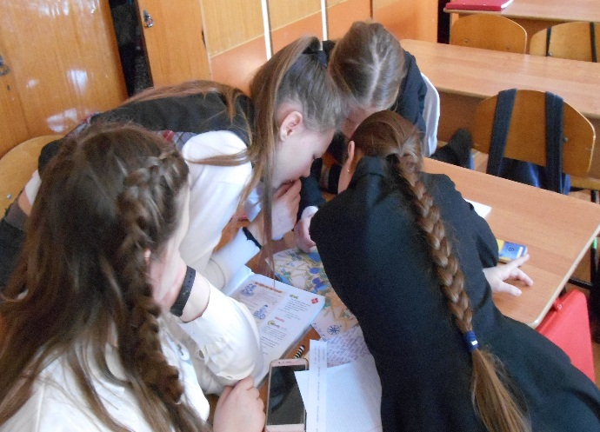

Step 6: Информация о достопримечательностях Лондона.
T: Great! Now we have a personal thing of each object and know the time and the place where the objects were lost. But every famous detective is an erudite and tries to collect information about everything he\she works with. What do you know about the places where the objects were lost?
(Являясь эрудированными детективами, расскажите, какой информацией о месте пропажи объектов вы владеете).
Универсальные учебные действия:
Регулятивные:
Умение оценивать правильность выполнения учебной задачи и принимать условия игры и следовать им. Умение сосредотачиваться на выполнении поставленной задачи.
Познавательные:
Овладение различными формами познавательной и личностной рефлексии.
Коммуникативные:
Умение договариваться, находить общее решение практической задачи. Способность сохранять доброжелательное отношение друг к другу в ситуации спора и противоречия интересов. Умение организовывать учебное сотрудничество и совместную деятельность с учителем и сверстниками. Способность (при необходимости) брать на себя инициативу в организации совместного действия, а также осуществлять взаимную помощь по ходу выполнения задания.
Students share information about their place of interest or interesting object:
- Sherlock Holmes
Big Ben is a huge bell. It is in the clock tower. The tower is named after Queen Elisabeth. It’s in the center of London. Big Ben strikes every hour. Big Ben is very heavy: 13.7 tons.
- Miss Marple
Phone booth, or phone box is red. The red telephone booth is a landmark of London. The red telephone booths first appeared (were) in 1920. It is more tradition than necessity, because people use mobile phones now. Tourists enjoy taking pictures in them and with them.
- Hercule Poirot
A double-decker bus is red. It has two levels. It is about ten meters long. It seats between 60 and 80 passengers. You can see double-decker buses in London. They are good for tours. They are tall but not very fast.
If opponents have something to add, they get extra scores. (Оппоненты могут добавить какие-либо факты и получить дополнительные баллы).
Выставление баллов.
Step 7: Сбор информации о маршруте к объекту по школе (ключ к четвертой «улике»).
T: Now, it’s time to get the clue to the fourth “evidence”. Running dictation contains the instruction on how they can get to the lost object. After running dictation each Detective School will be able to find the lost object.
(Текст бегущего диктанта содержит инструкцию о том, как пройти к потерянным объектам на территории школы. Выполнив бегущий диктант, детективные школы могут разыскать потерянный объект).
Универсальные учебные действия:
Регулятивные:
Способность определять, сохранять цели и следовать им в учебной деятельности. Умение работать как индивидуально, так и в группе. Умение контролировать и оценивать свои действия как по результату, так и по способу действия, вносить соответствующие коррективы в их выполнение.
Познавательные:
Умение использовать письменную информацию для решения знаково-символической учебной задачи. Умение выделять и фиксировать нужную информацию в тексте.
Коммуникативные:
Умение адекватно использовать игровую лингвистическую и экстралингвистическую формы работы для решения различных коммуникативных задач. Умение организовывать учебное сотрудничество и совместную деятельность с учителем и сверстниками. Способность брать на себя инициативу в организации совместного действия, а также осуществлять взаимную помощь по ходу выполнения задания.
Личностные:
Развитие навыков коллективной учебной деятельности, умения работать в паре и группе; установление дружеских взаимоотношений в коллективе, основанных на взаимопомощи и взаимной поддержке. Формирование устойчивой учебно-познавательной мотивации, навыков переноса знаний в новую ситуацию. Знание правил вежливого поведения; овладение умением выражать эмоции и чувства. Формирование навыков самоанализа и самоконтроля.
Running dictation: (по очереди бежим к доске, читаем фразу, запоминаем, возвращаемся, записываем то, что запомнили; чем точнее запомнили, тем быстрее найдем объект).
I. Sherlock Holmes
1. Go straight to the bookcase.
2. Turn right and go to the door.
3. Open the door and step to the hall.
4. Turn right and go straight.
5. Open the door number twelve.
6. Get in and go to the window.
7. It is in the box on the window.
II. Miss Marple
1. Go straight until you get to the traffic lights.
2. Turn right and go to the door.
3. Stop before the door.
4. Turn left.
5. Look at the bookcase.
6. Open the door of the bookcase.
7. It is behind the picture.

III. Hercule Poirot
1. Go to the traffic lights.
2. Turn right and go to the door.
3. Open the door and step to the hall.
4. Turn right and go straight.
5. Go to the door number twelve.
6. Get in and turn left.
7. It is in the red box on the bookcase.
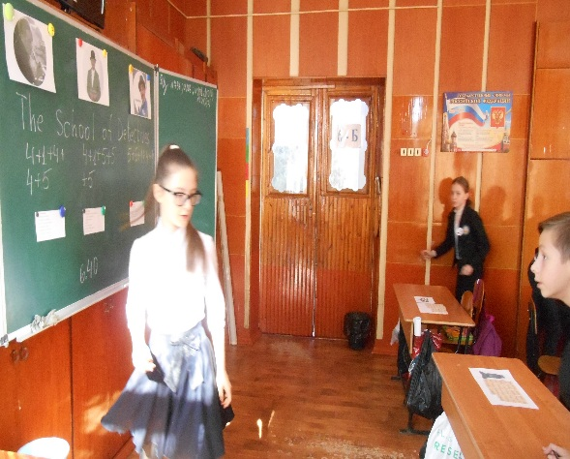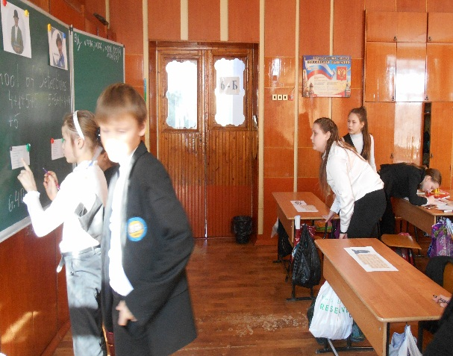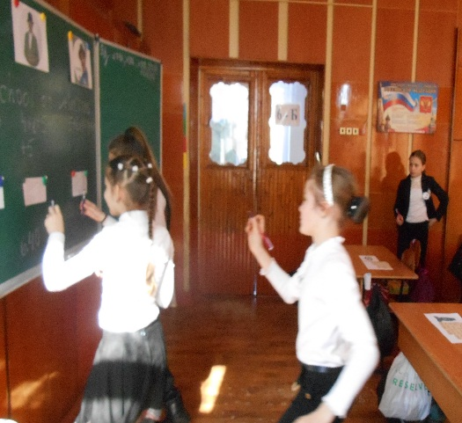
Б е г у щ и й д и к т а н т

Step 8: «Казаки-разбойники».
Во время бегущего диктанта незаметно для участников на доске появляется картинка светофора, т.к. это будет необходимо для следующего шага - «казаков-разбойников».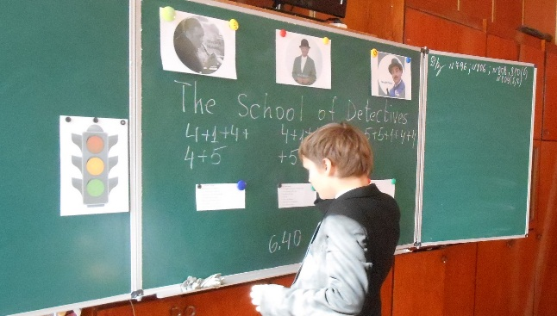
T: If you write the running dictation correctly, you have got a key – a direct way to the lost objects. Be sure that you have found your object. So, follow the instruction and find them. “Cops and robbers” begin.
(Если диктант написан правильно, детективные школы могут найти пропавшие объекты. Важно найти именно свой объект – коробочку с фото и именем. «Казаки-разбойники» начинаются!)
Универсальные учебные действия:
Регулятивные:
Способность определять, сохранять цели и следовать им в учебной деятельности. Умение работать как индивидуально, так и в группе.
Познавательные:
Умение использовать письменную информацию для решения учебной задачи.
Коммуникативные:
Умение адекватно использовать игровую лингвистическую и экстралингвистическую формы работы для решения коммуникативной задачи. Умение организовывать учебное сотрудничество со сверстниками. Способность брать на себя инициативу в организации совместного действия, а также осуществлять взаимную помощь по ходу выполнения задания.
Личностные:
Развитие навыков коллективной учебной деятельности, умения работать в группе; установление дружеских взаимоотношений в коллективе, основанных на взаимопомощи и взаимной поддержке. Формирование устойчивой учебно-познавательной мотивации, навыков переноса знаний в новую ситуацию. Овладение умением выражать эмоции и чувства.
“Cops and Robbers” (Казаки-разбойники).
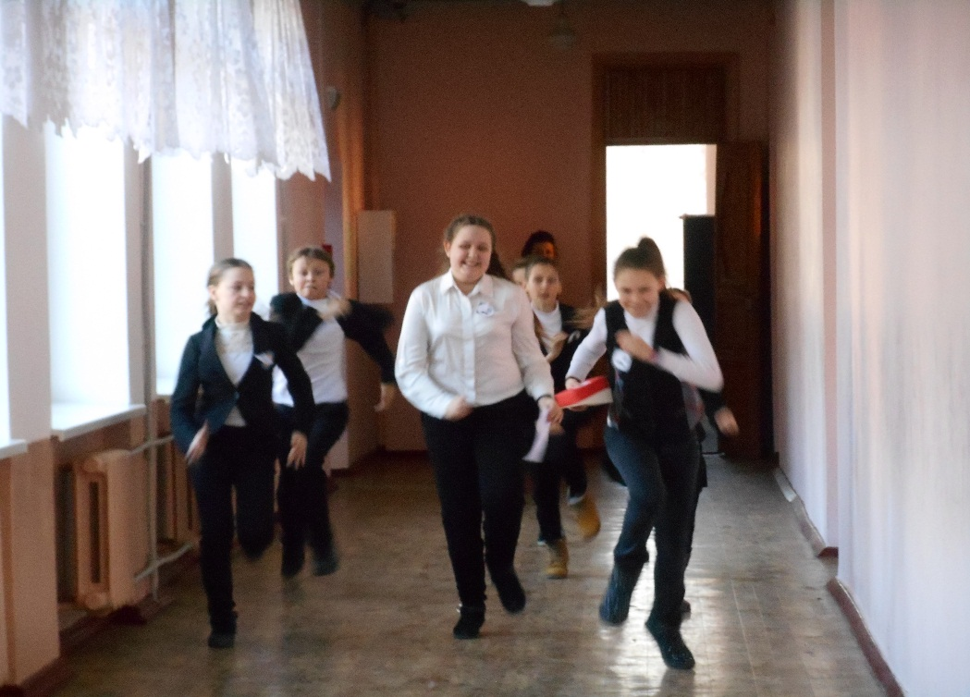
Н а ш л и !
Each Detective School has found a lost object. (Каждая школа детективов нашла пропавший объект)
- Sherlock Holmes  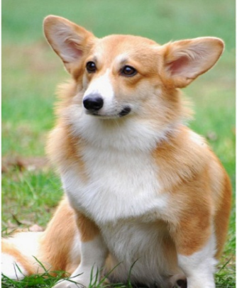 Welsh | - Miss Marple  Corgi | - Hercule Poirot  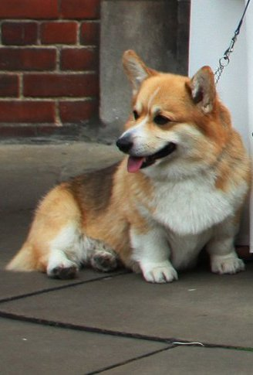 Pembroke

T: Примечательно, что три имени «Welsh-Corgi Pembroke» составляют название известной и достаточно дорогой породы собак. Остался только один вопрос на общую эрудицию или догадку: кому в Британии могут принадлежать пропавшие собаки Welsh-Corgi Pembroke (Who can be the owner of the lost Welsh-Corgi Pembroke?). За правильную догадку даётся один поощрительный балл.
The answer is in the picture
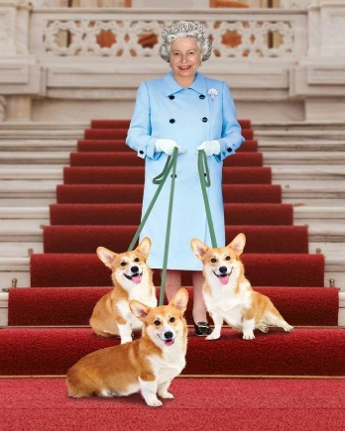

Оценочный этап
Подведение итогов, подсчет баллов, награждение команд
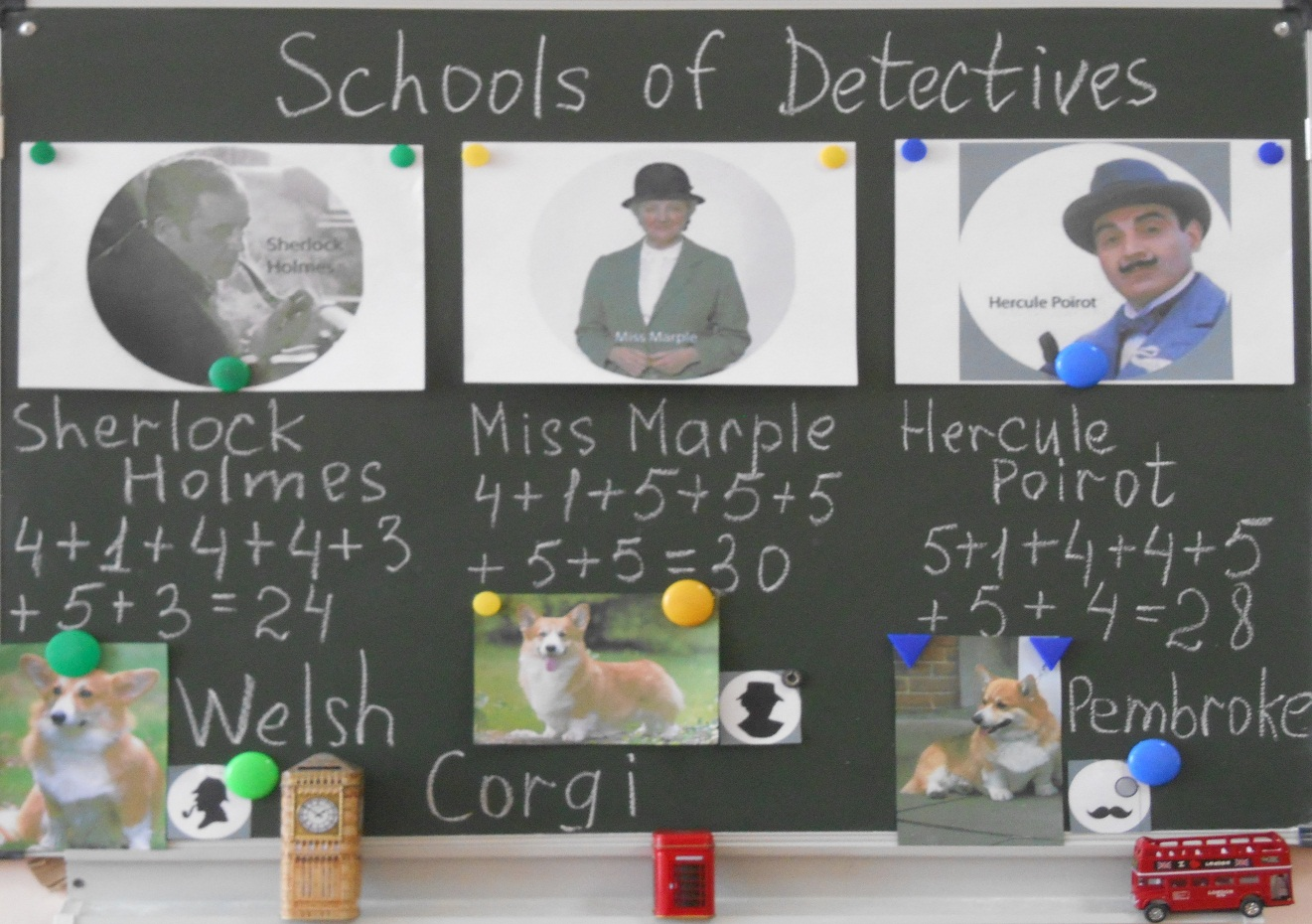
Универсальные учебные действия:
Регулятивные:
Умение адекватно воспринимать оценки и отметки. Умение оценивать значимость и смысл учебной деятельности для себя самого, расход времени и сил, вклад личных усилий, понимать причины ее успеха/неудачи.
Личностные:
Знание правил вежливого поведения; овладение умением выражать эмоции и чувства. Формирование навыков самоанализа. Осознание возможностей к самореализации средствами английского языка.
Коммуникативные:
Формулировка собственного мнения и позиции, способность аргументировать, выражая согласие и \ или несогласие с результатом.
Рефлексивно-смысловой этап
Выразить мнение о своей работе на уроке, отметить, что было труднее всего, со всем ли справились максимально.
Обучающимся предлагается ответить на вопросы
What was the most difficult task?
Did you do everything you wanted?
Do you like the lesson?
Универсальные учебные действия:
Регулятивные:
Умение оценивать свои действия, осознавать степень сложности выполненных задач.
Личностные:
Развитие мотивации к продолжению изучения английского языка; развитие стремления к самосовершенствованию в данной предметной области.
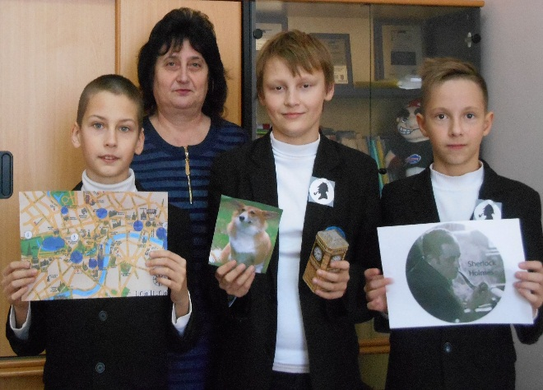  Sherlock Holmes | 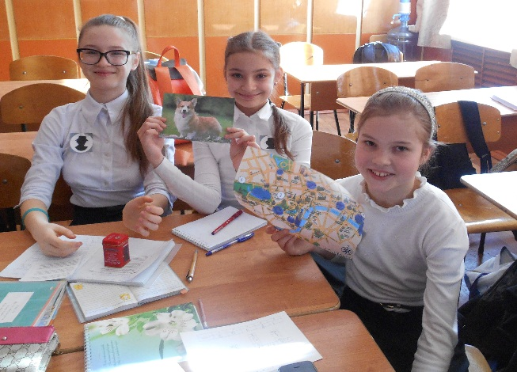  Miss Marple | 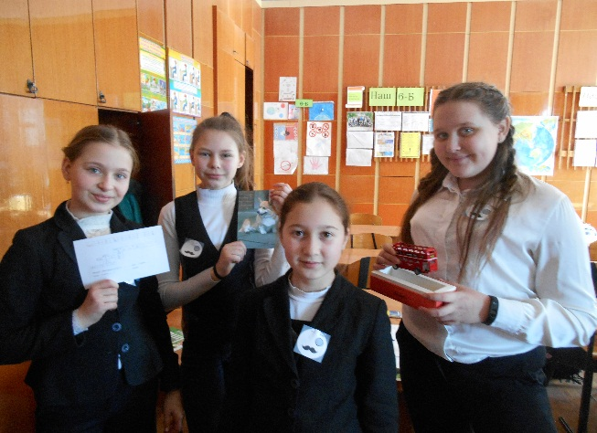  Hercule Poirot

